Các con thân mến! Thầy vừa nhận được thông tin của Nhà trường và gửi ngay cho các con.
CÁC CON ĐỌC KỸ NHỮNG NỘI DUNG DƯỚI ĐÂY ĐỂ LÀM BÀI VÀ NỘP BÀI CHO TỐT, ĐÚNG QUY ĐỊNH NHÉ

1. Hình thức thi: Làm bài luận có độ dài khoảng từ 04 - 10 trang A4. MỖI SINH VIÊN LÀM MỘT BÀI RIÊNG. KHÔNG LÀM THEO NHÓM.
2. Thời gian triển khai:
- Thời gian thông báo cho sinh viên qua email: 05 - 06/8/2021.
- Thời gian cho sinh viên làm bài luận, nộp bài luận từ sinh viên: Từ 07/8 - 15/8/2021.
File bài thi của sinh viên gửi email cho giảng viên dưới định dạng PDF và đặt tên theo thứ tự sau: "TênTrường (viết tắt)-Lớp- Mã số sinh viên-Họ và tên SV- Tên giảng viên- Môn học".
Ví dụ tên File:
3. Trong bài luận của sinh viên có ghi đầy đủ thông tin của sinh viên như: Họ và tên, mã số sinh viên, tên của giảng viên giảng dạy, tên môn học.
4. Tiêu đề email của sinh viên cũng có định dạng: "Tên Trường-Lớp-Mã số sinh viên-Họ và tên SV-Tên giảng viên- Môn học".
Ví dụ tiêu đề Gmail:
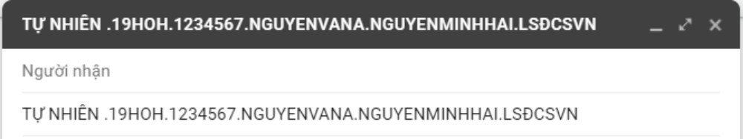
5. Trưởng các nhóm tập hợp bài làm của thành viên nhóm mình, nén lại vào 1 thư mục và gửi vào địa chỉ email: khanhminh95kv2@gmail.com. Đồng thời, Trưởng các nhóm gửi vào group zalo của lớp được tạo trong quá trình học. Nếu có thắc mắc gì, các con liên hệ thầy qua email nêu trên nhé.
Thầy mong các con cố gắng! Mong các con bình an!

